**IP网络消防报警主机**

说 明 书

[](https://www.xhmic.com/)

承蒙您选购本公司的网络广播产品，谨致谢意

使用本产品前请仔细阅读此说明书，欢迎长期使用我们的产品

**目录**

1 注意事项 2

2 产品描述 3

2.1 产品简介 3

2.2 接口说明 3

3 操作说明 5

3.1 终端配置 5

3.2 报警广播控制 5

3.3 消防报警输入 5

3.4 消防报警输出 5

3.5 网络在线升级 5

4 技术参数 7

# 注意事项

**重要安全说明**

1. 不要在任何热源附近安装，如散热器、储热器、炉具及其它发热设备。
2. 切勿将本产品置于漏水或溅水环境下。
3. 不要将任何危险源放在本产品上（例如装有液体的器皿或者点燃的蜡烛等）。
4. 防止电源线被踩踏、挤压；特别是在插头、电源插座、设备电源线出口位置。
5. 在雷电天气或长期不用的情况，请拔下产品的电源插头。
6. 安装时确保机壳接地良好。



* 切勿拆下本产品外壳。
* 切勿湿手插、拔电源插头。
* 应让本产品远离阳光直射、明火或高温。
* 确保始终可以轻易将产品和电源断开。

# 产品描述

## 产品简介

本产品为一款网络消防报警设备，在接收到来自消防系统的报警信号后，可快速触发火警区域及临近区域的广播终端音箱播放告警语音和疏散提示，并通过报警输出口可启动喷淋、应急照明、防火闸等消防设施。

系统连接图如图2.1 系统连接图所示。

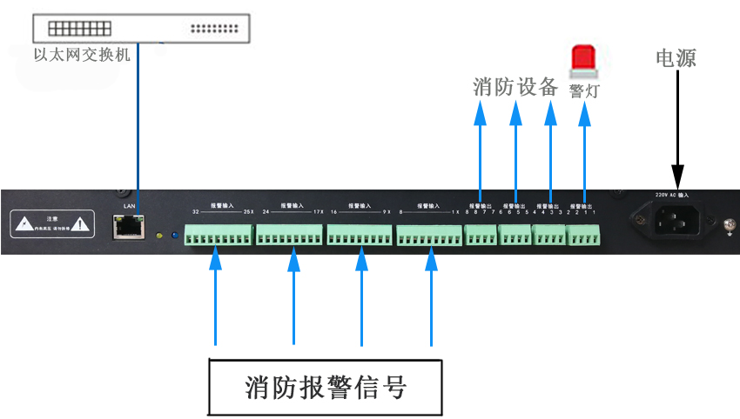

图2.1 系统连接图

## 接口说明

产品示意图如图2.2 产品接口示意图所示：

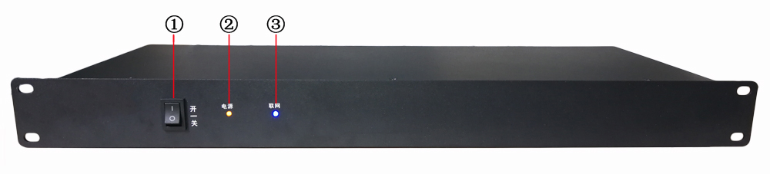

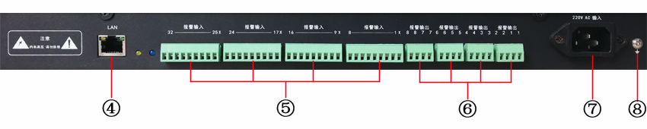

图2.2 产品接口示意图

1. 电源开关。
2. 电源指示灯：接通电源并打开开关后，黄灯常亮。
3. 联网指示灯：未连接网络或网络连接失败时，蓝灯闪烁；网络连接成功后，蓝灯常亮。
4. 网口：RJ45接口。
5. 报警输入接口：标号1至32为报警输入正极，标号“X”为公共地，当输入短路信号使一路正极与公共地导通时相应通道就会触发消防报警动作。
6. 报警输出接口：相邻两个同标号端口为一组报警输出口，如：标号同为“1”的两个端口为第1组输出通道，可输出开关量短路信号。
7. AC220V电源输入接口。
8. 接地口。

# 操作说明

## 终端配置

使用本产品，首先要通过配置工具，对作为系统终端的本产品进行终端配置。

产品支持IP地址配置，具体配置方式参照《IP网络公共广播系统服务器软件操作说明书》。

## 报警广播控制

结合 “IP 网络广播系统”软件，当某区域发生火警时，可立即对该区域及相邻区域播放预设的警报音频文件或疏散语音提示等内容。具体操作方法参照《IP网络公共广播系统服务器软件操作说明书》。

## 消防报警输入

32路报警输入接口(开关量输入)，分别支持常开/常闭2种触发方式，从消防中心接入报警信号。

## 消防报警输出

8路报警输出接口(4路常开触点/4路常闭触点)、可控制开启喷淋、应急照明、防火闸门等，也可外接警灯，显示报警状态。

## 网络在线升级

产品支持网络在线升级，可以直接通过网络方式升级终端程序。



* 切勿随便升级，误操作导致终端死机机。

产品接入到网络运行正常后，打开“配置工具”软件，搜索并连接进入终端配置界面：

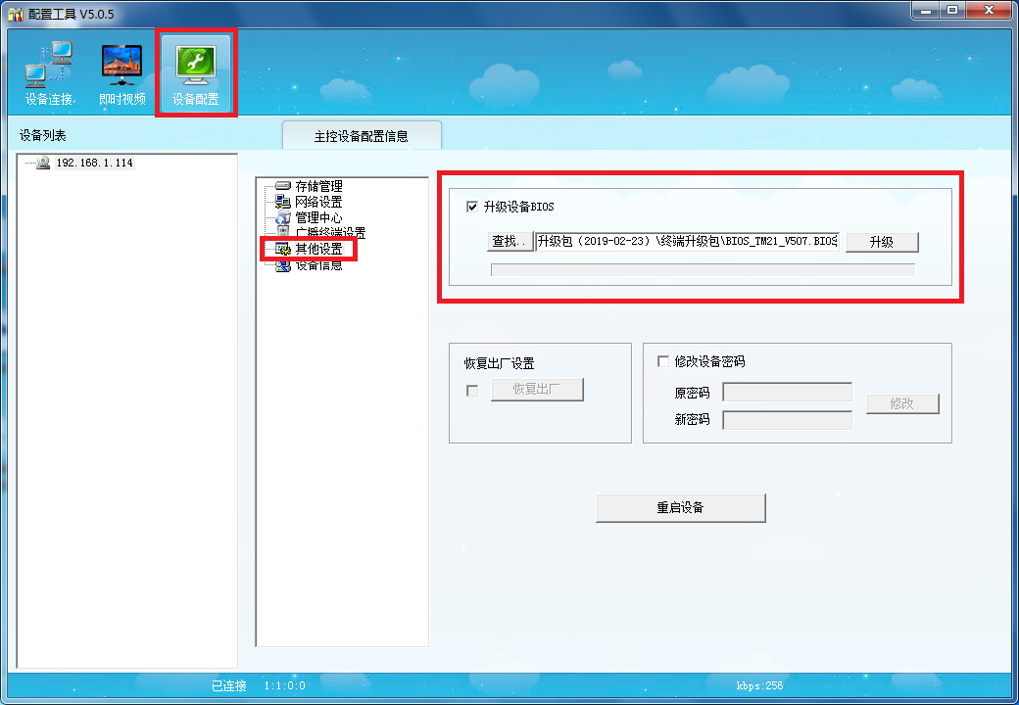

点击“设备配置”图标。

点击“其他设置”选项。

勾选“升级设备BIOS”。

点击“查找”按钮，找到终端升级文件

点击“升级”按钮，等升级完成后重启设备即可。

# 技术参数

* 电源、功耗：AC 185V～260V/50～60Hz，≤5W
* 网络通讯协议：TCP/IP、UDP、ARP、ICMP、IGMP
* 接口：1个RJ45网口、32路报警输入、8路报警输出
* 工作温度、湿度：-10℃～70℃，≤90%RH（无结露）
* 产品尺寸：483x180x44mm
* 重量：1.9kg

 警 告 

当产品发生故障时，请不要自行拆机维修，请找供货商或厂家提供维修服务，以免发生意外。

技术参数如有改进 恕不另行通知